はなそう ポルトゲス 10月分テキスト
Falando português
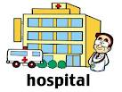
第130回 10月 2日放送 【10月6日再放送】

REVISÃO 復習
- Você pode me levar ao médico amanhã? 明日病院へ連れていってくれますか？
- Posso, o que você tem? いいですよ、どうしたのですか？
- Estou com uma alergia no braço 腕にアレルギー症状が出ているんです
- Tudo bem, amanhã te pego às 8 horas Não esqueça o seu cartão do seguro de saúde わかりました、明日８時に迎えに行きます。保険証を忘れないでね
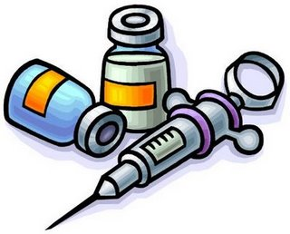
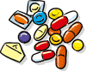
病院 ＊ 医学
注射 ＊ 薬品

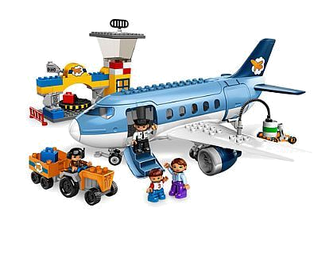
第131回 10月 9日放送 【10月13日再放送】
Aeroporto 1 空港 １
- Com licença, onde fica o terminal internacional de embarque?
すみません、国際線出発ターミナルはどこですか？
- Fica para aquele lado あちらにあります
- Obrigada ありがとうございます
到着ターミナル ＊ 国内
日本領事館 ＊ 空港会社

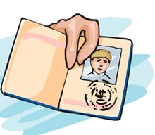
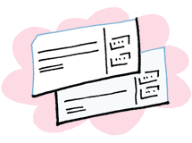
第132回 10月 16日放送 【10月20日再放送】
Aeroporto 2 空港 ２
- O passaporte e cartão de embarque, por favor パスポートとチケットをみせてください
- Sim claro, aqui está はい、こちらです
- Coloque as bagagens aqui, por favor 荷物をこちらへ置いてください

重量制限 ＊ - チェックインカウンター
手荷物 ＊ 旅客

第133回 10月 23 日放送 【10月27日再放送】
Falando português
Aeroporto 3 空港 ３
- Por favor, onde fica o balcão de informações? すみません、案内所はどこですか？
- Fica no piso de embarque do terminal 1 出発ターミナルがある１階にあります
- Obrigado ありがとうございます
- De nada どういたしまして
＊ 外貨両替 ＊ 郵便局
＊ 税関 ＊ ビザ

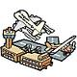
第134回 10月 30 日放送 【11月3日再放送】
Aeroporto 4 空港 ４

- Estou indo para o aeroporto buscar a minha mãe
今から空港へ母を迎えに行ってきます
- De onde ela está vindo? どこから帰って来るのですか？
- Ela está voltando de uma viagem à Paris パリ旅行から帰って来ます
駐車場 ＊ 荷物カート
空港ガイド ＊ 遺失物取扱所

♪ちょっと耳より情報♪
平和・交流・共生のまち
とよはしインターナショナルフェスティバル2012

日時：平成24年１１月１８日（日）9:30～16:00
場所：こども未来館ここにこ（豊橋市松葉町３丁目）
内容：各国の民族舞踊、ワールドグルメ、日本語スピーチコンテスト、日本文化紹介、フェアトレードバザー、フェイスペイントなど。
参加費：無料

●問い合わせ：(財)豊橋市国際交流協会
Tel：(0532)55－3671 Fax： 55－3674
e-mail：tiea@tcp-ip.or.jp
http://www.toyohashi-tia.or.jp

●問い合わせ：(財)豊橋市国際交流協会
Tel：(0532)55－3671
Fax：(0532)55－3674
e-mail：tiea@tcp-ip.or.jp
http://www.toyohashi-tia.or.jp

♪ 番組へのお便りは
E-mail : the@843fm.co.jp
FAX : 0532-47-0843
はがき：〒441-8543
エフエム豊橋「はなポル」まで。

知りたいポルトガル語や、ブラジルに
ついてなど、何でも気軽にお便りください。
ファンレターも待っています！

